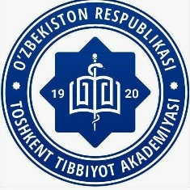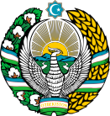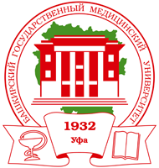

***Международная предметная олимпиада***

***по неврологии для студентов медицинских ВУЗов***

ИНФОРМАЦИОННОЕ ПИСЬМО-ПРИГЛАШЕНИЕ УВАЖАЕМЫЕ КОЛЛЕГИ!

3 октября 2023 года Ташкентская медицинская академия приглашает студентов медицинских ВУЗов принять участие в Международной предметной олимпиаде

***по НЕВРОЛОГИИ***

для участия в международной **онлайн** олимпиаде приглашаются студенты старших курсов бакалавриата.

Вниманию участников олимпиады:

Всем желающим принять участие в международной олимпиаде необходимо вступить в телеграмм группу**:** [**https://t.me/+rWXbHB1bHFZhYjgy**](https://t.me/+rWXbHB1bHFZhYjgy)

до 2 октября 2023 года.

Рабочие языки: узбекский, русский и английский.

Начало олимпиады в 10:00 по Ташкентскому времени.

Олимпиада проводится в 3 этапа:

1 этап: ***тестирование на платформе Google test***

2 этап: ***решения ситуационной задачи***

3 этап: ***Блиц-опрос на платформе Zoom***

(подробности на сайте Олимпиады).

Количество студентов не ограничено.

*ДЛЯ УЧАСТИЯ ПРИГЛАШАЮТСЯ ВСЕ СТУДЕНТЫ, КОТОРЫЕ ХОТЯТ ПРОДЕМОНСТРИРОВАТЬ СВОИ ЗНАНИЯ И НАВЫКИ В МЕДИЦИНЕ!*

Оргкомитет Международной Олимпиады:

Проректор по научной работе и инновациям ТМА:

Азизова Феруза Лютпи ллаевна +998781507802

Отдел развития научно-исследовательской деятельности одаренных студентов ТМА:

Абдумаликова Феруза Бахтияровна +998935467351

**Кафедра неврологии БГМУ:**

Профессор кафедры: Лейла Ринатовна Ахмадеева ++73472821420

**Кафедра неврологии и медицинской психологии:**

Заведующий кафедры: проф. Рахимбаева Гулнара Саттаровна +998900380011

Профессор кафедры: Якубова Мархамат Миракрамовна +998906038469

Доцент кафедры: Расулова Дилбар Камалиддиновна +998 901766803

Подробности на сайте Олимпиады: ?